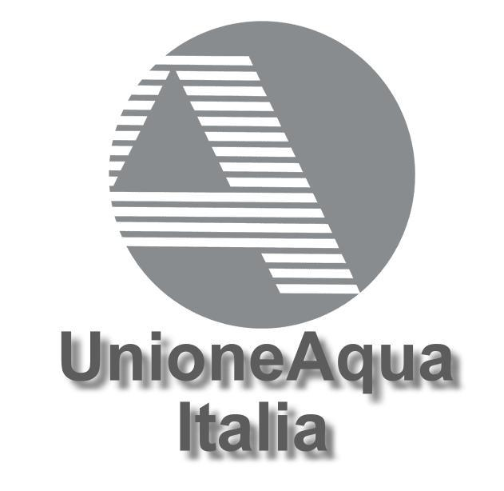
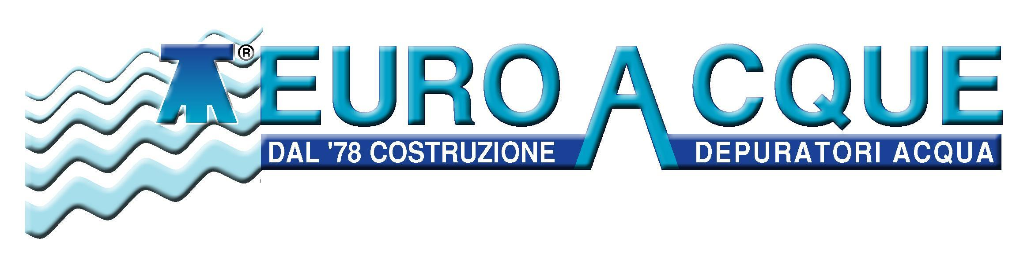
E U R O A C Q U E S. R. L.

Via Pastore,2
29020 NIVIANO DI RIVERGARO (PC) Italy
Tel.+39/0523/952272 – Fax +39/0523/953064
info@euroacque.it - www.euroacque.it

C.F. - PART.IVA E Reg.Imp di PC 01451550337
Cap.Soc €.90.000,00 i.v. C.C.I.A.A. n.87919

HƯỚNG DẪN SỬ DỤNG HỆ THỐNG LỌC DECLOR

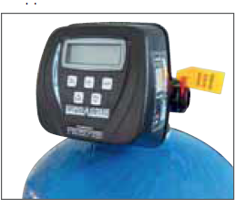
CỘT LỌC GAC
DÙNG TRONG XỬ LÝ NƯỚC VÀ NƯỚC UỐNG

Cảnh báo: Thiết bị này yêu cầu bảo trì thường xuyên để đảm bảo chất lượng nước uống và những cải tiến về chất lượng nước của nhà sản xuất "

Tuân thủ theo các bước hướng dẫn. Việc không tuân thủ các hướng dẫn được mô tả sẽ không nằm trong chính sách bảo hành. Euroacque không chịu trách nhiệm đối với những hỏng hóc liên quan đến việc không tuân thủ hướng dẫn sử dụng, giả mạo, hoặc bất kỳ việc sử dụng nào được coi là không phù hợp.

Áp suất giảm đối với tất cả những hệ thống trên dao động từ 0,4 đến 1 BAR.
Dữ liệu trên chỉ mang tính tham khảo và cần được xác thực dựa trên chất lượng nước đầu vào của hệ thống.

LẮP ĐẶT

VỊ TRÍ LẮP ĐẶT
• Nên đặt tại nơi bằng phẳng
• Đủ không gian cho việc bảo trì, bảo dưỡng
• Nhiệt độ môi trường từ 1 °C đến 49 °C.
• Áp lực nước từ 1.4 BAR đến 8.3 BAR.
• Có thể tiếp cận với nguồn điện
• Điểm thoát nước gần hệ thống nhất có thể và không ở vị trí cao.
• Kết nối với đường nước với van đóng và bỏ qua.
• Phải tuân thủ tất cả các quy định của địa phương.
• Van được thiết kế để kết nối linh hoạt với hệ thống thủy lực.
KẾT NỐI VỚI NGUỒN NƯỚC CẤP
Luôn lắp đặt hệ thống BYPASS để bảo trì định kỳ hệ thống.

ỐNG NƯỚC THẢI
- Hệ thống nên được lắp đặt trên đường nước thải, chiều cao không quá 6 m. Sử dụng adaptor để nối với ống nhựa 1/2" với đường ống thoát nước hoặc với van 1 chiều.
- Sử dụng một ống 3/4" nếu tốc độ dòng chảy ngược vượt quá 5 gpm (22,7 l / phút) hoặc thiết bị cách ống dẫn nước thải từ 6-12 m.
- Đường ống thoát nước có thể lên đến 1,8 m (khoảng cách không được vượt quá 5 m và áp suất nước phải tối thiểu là 2,8 bar). Chiều cao có thể tăng thêm 0,7 m cho mỗi một 1 bar áp lực tăng thêm.
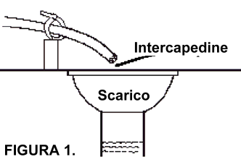
- Tránh để ống nước thải cao hơn van điều khiển nếu có thể.

QUAN TRỌNG: Không bao giờ lắp đường ống thoát nước trực tiếp vào cống thoát nước. Luôn luôn để một khoảng cách giữa đường ống xả và cống thoát nước để ngăn chặn nước chảy ngược vào hệ thống!

KHỞI ĐỘNG

THIẾT BỊ:
- KÍCH THƯỚC PHỄU (FUNNEL) TƯƠNG THÍCH VỚI MIỆNG CỘT COMPOSITE (thường là 4")
- MÁY HÚT
ĐỔ VẬT LIỆU VÀO CỘT LỌC
- Tháo khớp nối đầu vào/đầu ra nối van điều khiển và đầu nối nước thải
- Tháo rời van điều khiển, đặt ống trung tâm (riser tube) bên trong cột
- Ống trung tâm phải được đặt chính giữa đáy của cột để tránh bất cứ sự cố nào.
- Bịt đầu ống trung tâm bằng băng keo tạm thời
- Đăt phễu (funnel) vào cột, mở xilanh, máy hút.
- Mở máy hút để đổ vật liệu vào cột
- Khi hoàn thành, bỏ phễu (funnel) và băng keo.
- Lắp van điều khiển
- Vặn chặt van, đảm bảo đặt vòng đệm chữ O giữa van và cột.
- Lắp khớp nối đầu vào/đầu ra và đầu nối nước thải
- Mở van đầu vào và van nước thải
- Loại bỏ không khí trong hệ thống bằng cách khởi động quá trình rửa ngược thủ công, kiểm tra xem vật liệu lọc có thoát ra ngoài vì áp suất lớn hay không. Nếu có, giảm áp suất rửa ngược.
- Sau đó, tháo tay vặn của van nước thải để tránh sự điều chỉnh không chủ ý.
- Để hệ thống rửa ngược trong khoảng 15-20 phút
- Đặt van về vị trí hoạt động và để nước chảy
- Kiểm tra để đảm bảo thiết bị hoạt động đúng trong từng bước. Nếu không, kiểm tra cài đặt.
- Chú ý: Nên kiểm tra mỗi bước trong khoảng từ 2 – 3 phút
CÀI ĐẶT VAN
(Thông số cài đặt cho chế độ “lọc”)

- BƯỚC CÀI ĐẶT 1

Nhấn NEXT + ∇ đồng thời trong 5 giây
Cài đặt van cho chức năng “LỌC” bằng cách sử dụng Δ hoặc ∇. Xác nhận bằng cách nhấn “NEXT”.
Nhấn NEXT + ∇ lần nữa trong 5 giây.
Nhập tham số “25” nếu đầu nối van là 1", “32” nếu đầu nối van là 1" 1/4, “38” nếu đầu nối van là 1"1/2, “50” nếu đầu nối van là 2". Xác nhận bằng cách nhấn “NEXT”.
Màn hình sẽ hiển thị “FLo50” hoặc “FLo38” tùy thuộc vào cài đặt ban đầu là 1", ½” hoặc 2".

Hiển thị: SET
ALT / OFF (nhấp nháy) -----------------------------> xác nhận OFF bằng cách nhấn NEXT
Hiển thị: dPOFF (nhấp nháy) --------------------------------> xác nhận OFF bằng cách nhấn NEXT
[dP switch for external signal]
Hiển thị: SET 1 BACKWASH (nhấp nháy) ---------------> xác nhận bằng cách nhấn NEXT
[Backwash] – rửa ngược
Hiển thị: SET 2 RINSE (nhấp nháy) ------------------------> xác nhận bằng cách nhấn NEXT
[rapid rinse] – rửa nhanh
Hiển thị: SET 3 END (nhấp nháy) --------------------------> xác nhận bằng cách nhấn NEXT
[end settings] – kết thúc cài đặt
II. BƯỚC CÀI ĐẶT 2
Nhấn NEXT + ∇ (5 giây)
Hiển thị: SET FILTERING (nhấp nháy) ------------------------> xác nhận bằng cách nhấn NEXT
Hiển thị: SET 1 BACKWASH -------------------------------------> cài đặt thời gian rửa ngược, xác nhận bằng cách nhấn NEXT
[Backwash] - Rửa ngược
Hiển thị: SET 2 RINSE --------------------------------------------> cài đặt thời gian rửa nhanh, xác nhận bằng cách nhấn NEXT
[rapid rinse] - Rửa nhanh
Hiển thị: SET REGEN OFF----------------------------------------> xác nhận bằng cách nhấn NEXT
[volume controlled mode] - Chế độ vận hành theo lưu lượng
Hiển thị: CÀI ĐẶT THỜI GIAN HOÀN NGUYÊN “SET TIME REGEN NORMAL” ----------> xác nhận bằng cách nhấn NEXT
[Delayed regen.] - Hoàn nguyên trì hoãn
III. BƯỚC CÀI ĐẶT 3

Nhấn NEXT + Δ (1 giây.)
Hiển thị: SET HARDNESS -nA- (Độ cứng của nước đầu vào - IN) ------------------> xác nhận bằng cách nhấn NEXT
[vô hiệu hóa ở chế độ “Filtering” (lọc)]
Hiển thị: SET HARDNESS 2 -nA- (Độ cứng của nước đầu ra - OUT) ---------------> xác nhận bằng cách nhấn NEXT
[vô hiệu hóa ở chế độ “Filtering” (lọc)]
Hiển thị: SET REGEN DAY 1 (nhấp nháy) – cài đặt ngày hoàn nguyên--------------> xác nhận bằng cách nhấn NEXT
[day override]
Hiển thị: Cài đặt thời gian hoàn nguyên SET REGEN TIME --------------------> xác nhận bằng cách nhấn NEXT
[Cài đặt 02:00 AM]
LỖI VÀ CÁCH KHẮC PHỤC
Error 1001: động cơ không hoạt động
Error 1002: động cơ không hoạt động vì piston bị kẹt
Error 1003: động cơ quay tự do, piston không thực hiện theo các bước
Error 1004: động cơ quay tự do, piston ở vị trí hoạt động
Error 1006: lỗi cài đặt

RESET VAN BẰNG CÁCH NHẤN NEXT + REGEN TRONG 5 GIÂY KHI SỬA LỖI
"Cảnh báo: Thiết bị này yêu cầu bảo trì thường xuyên để đảm bảo chất lượng nước và những cải tiến của nhà sản xuất "
QUÁ TRÌNH SỬ DỤNG VÀ KHÔNG SỬ DỤNG
Hệ thống có hiệu suất tối ưu trung bình 1 năm khi duy trì thường xuyên. Trong giai đoạn này, chất lượng nước sẽ được đảm bảo. Tha hoạt tính sẽ được thay thế khi hết hiệu quả hoặc sau một năm.
Nếu thực hiện quá trình rửa ngược thông thường, hệ thống không yêu cầu các biện pháp can thiệp đặc biệt trong thời gian không sử dụng.
Ngược lại nếu không có sự rửa ngược thường xuyên, (ví dụ trong trường hợp mất điện), bạn nên liên hệ với bộ phận kỹ thuật của Euroacque để được hướng dẫn.
BẢO DƯỠNG ĐỊNH KỲ

Dựa vào kết quả phân tích mẫu nước, người dùng cuối cùng cần thực hiện bảo trì hàng tuần:
- Kiểm tra trực quan hoạt động của màn hình điện tử
- Kiểm tra trực quan sự cố tràn nước (ví dụ từ ống nước thải hoặc nước tràn ra từ hệ thống)

Dựa vào kết quả phân tích mẫu nước, người dùng cuối cùng cần phải bảo trì hàng tháng:
- Kiểm tra giá trị clo đầu ra (hoặc các chất ô nhiễm khác được xử lý bởi hệ thống lọc)
- Kiểm tra thời gian chính xác trên màn hình hiển thị
- Kiểm tra lỗi có thể xảy ra được hiển thị

Dựa vào kết quả phân tích mẫu nước, người dùng cuối cùng phải bảo trì định kỳ 6 tháng:
- Kiểm tra giá trị clo đầu vào / đầu ra (hoặc các chất ô nhiễm khác được xử lý bởi hệ thống)
- Kiểm tra hiệu suất của hệ thống bằng cách quá trình rửa ngược thủ công.

Dựa vào kết quả phân tích mẫu nước, cần phải có dịch vụ bảo trì hàng năm bởi một đại lý được ủy quyền.
Việc bảo trì hàng năm không thể được thực hiện bởi người dùng cuối cùng. Quá trình tiêu chuẩn được thực hiện như sau:
► Kiểm tra thời gian vận hành hiệu quả của hệ thống
► Kiểm soát và điều chỉnh các giá trị cài đặt
► Thay thế vật liệu lọc
► Vệ sinh hệ thống và van điều khiển
► Thay lõi lọc (khi lắp đặt cùng với lọc sơ cấp)
► Kiểm tra điều kiện van điều khiển để đảm bảo chu kỳ hoạt động thông thường
► Rửa ngược thủ công
► Phân tích nước

BẢO HÀNH:
2 năm nếu quá trình khởi động và bảo trì thường xuyên được thực hiện theo hướng dẫn của nhà sản xuất.

CHỨNG NHẬN:
SGS, ACCREDIA

TUÂN THỦ CÁC TIÊU CHUẨN:
CE, DM 174, DM 25, PED, RoHS
LA EUROACQUE SI RISERVA IL DIRITTO DI QUALSIASI MODIFICA DEI PROPRI PRODOTTI ATTA
AL MIGLIORAMENTO DEGLI STESSI.

AI TERMINI DI LEGGE E’ VIETATA LA RIPRODUZIONE, ANCHE PARZIALE DEL PRESENTE DOCUMENTO CHE E’ DI PROPRIETA’ UNICAMENTE DELLA EUROACQUE S.R.L.

